：
您好！
我们选用凌特公司的LTC3703EGN做中间电压转换，由60V～90V电压转换输出24V（小于1A）。具体电路如下（其中的D3 1N4751更换为12V稳压管1N4742）。
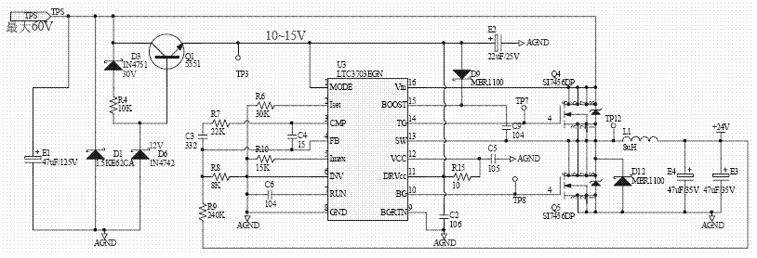

调试时经常烧器件，mosFET和3703，甚至TIP142。
首先我将11V低压电压调好。
然后，焊上3703，割断TPS（60V）到TOP MOSFET和VIN的覆铜线。从TPS供电30V，测量TG和BG。其中BG波形正确，TG波形不能下拉到地，且频率不对。
将电感L1焊上，既SW脚不是悬浮。BG、TG波形正确。（波形图都是示意图，真实信号波形没有那么干净齐整）。
当焊上mosFET（Si7456DP），接通TPS（60V）到TOP MOSFET和VIN的覆铜线，再供电时经常就不对。多数情况是先“嗤嗤”响，TG振荡幅度很大，BG基本还对，然后就迅速烧坏，TG、BG无输出，mosFET击穿，有时甚至听见“啵”的一声响。检查3703常见DRVCC和BG击穿短路。Bottom mosFET击穿，Top mosFET也击穿（没有Bottom mosFET严重）。
很难理解Bottom mosFET击穿。
有时能够调正常，波形如下：

输出24V。
但是经常也一上电就响，TG波形不对，非常大。有时响一会儿（过一两妙）就正常了。但也有时就不行了，烧mosFET,烧3703，甚至TIP142。

现在还有一块板，3703单供电波形正常，但是mosFET加电后，波形不对。
波形图都是示意图，真实信号波形没有那么干净齐整。
至现在，已经烧了十几片3703，二三十片si7456了。

